T-229LC-L技术规格书

产品概述
T-229LC-L是为车联网应用而设计的4G T-BOX，可实时监控位置信息，检测驾驶行为，具有双向通话功能和远程控制功能，通过丰富的接口还可扩展其他外设。

产品特性
- 车规级设计，稳定、可靠
- 多种数据采集和分析，包括位置、里程和驾驶行为数据
- 全网通4G
- 宽电压输入，支持乘用车和商用车
- 丰富的I/O接口
- 支持AES和RSA加密算法

产品功能

OBD数据采集及上报
支持2路CAN数据实时采集，支持ISO 15765-4和SAE J1939协议。

车辆位置信息上报
包括经度、纬度、速度、高度、方向、定位星数等。

驾驶行为分析
实时检测急加速、急减速、急变道、急转弯、碰撞、疲劳驾驶等不良驾驶行为。

警情信息上传
实时上传点火/熄火、超速、碰撞、低电压、紧急报警（SOS）、拖吊、震动、上电、
断电、疲劳驾驶等警情信息。

盲区存储/补报
当通信网络异常或处于通信盲区时，自动存储业务数据，当通信网络正常时再补传到平台。

远程控制
支持CAN总线远程控制车辆，支持远程硬线控制断油断电。

B-Call/E-Call
支持双向通话，B-Call/E-Call按键接入。

外设扩展
预留一路RS-232和RS-485接口，可扩展摄像头、温度传感器、RFID读卡器等外设。

数据安全
终端与平台的数据交互加密传输，支持AES和RSA加密算法。

参数读取和设置
支持通过平台远程读取和设置终端参数。

远程升级
支持FTP方式下载固件升级。

产品外观
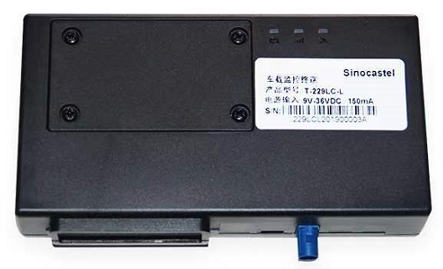

技术规格

接口定义

I/O接口
接口类型
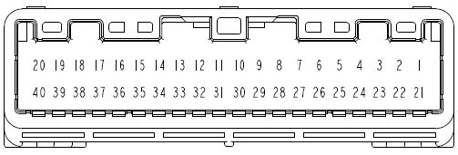 |  |  | 2x20P连接器  TE 1318384-2
引脚 | 功能定义 | 引脚 | 功能定义
1 | CAN1H (橙色) | 21 | CAN1L（绿色）
2 | CAN2H（黄色） | 22 | CAN2L（棕色）
3 | RS232-5V（红色） | 23 | GND（黑色）
4 | RS232-TX（红/白色） | 24 | RS232-RX（红/绿色）
5 | DIN1（蓝/灰色） | 25 | DIN2（蓝/黑色）
6 | DIN3（蓝/黄色） | 26 | GND（黑色）
7 | DOUT1（白/黑色） | 27 | DOUT2（白/粉色）
8 | DOUT3（白/灰色） | 28 | DOUT4（白/蓝色）
9 | RS485-（红/橙色） | 29 | GND（黑色）
10 | RS485+（红/黄色） | 30 | RS485-（红/黑色）
11 | AIN1（棕/白色） | 31 | AIN2（棕/黄色）
12 | AIN3（棕/红色） | 32 | GND（黑色）
13 | MIC-P（黑/黄色） | 33 | MIC-N（黑色）
14 | SPKP（橙/白色） | 34 | SPKN（白色）
15 | NC（黄/白色） | 35 | NC（黄/白色）
16 | NC（黄/白色） | 36 | NC（黄/白色）
17 | SOS（紫色） | 37 | GND（黑色）
18 | RELAY （黄色） | 38 | 1- Wire（红/灰色）
19 | ACC-IN（白色） | 39 | CHARGE-IN（红/紫色）
20 | GND-EARTH（黑色） | 40 | VIN（白色）

USB接口
接口类型 |  | 引脚 | 功能定义
 | Micro-USB | 1 | +5V（USB_5V_OUT）
 | Micro-USB | 2 | USB_DM
 | Micro-USB | 3 | USB_DP
 | Micro-USB | 4
 | Micro-USB | 5 | GND

GNSS天线接口
接口类型
 | FAKRA C code母头

工作状态指示

指示灯
指示类型 | 颜色 | 工作状态 | 备注
电源/OBD | 红色 | 闪烁（亮0.5s，灭0.5s）：未进入汽车系统  频闪：平台下发控制指令  常亮：成功进入汽车系统  熄灭：休眠状态 | 断电时为闪烁状态
LTE | 蓝色 | 快闪（亮0.5s，灭0.5s）：未检测到SIM卡或未注册网络  慢闪（亮0.5s，灭2.5s）：已注册网络  常亮：成功登录服务平台  熄灭：GSM关闭
GPS | 绿色 | 闪烁（亮1s，灭1s）：GPS信号良好  常亮：正在搜索GPS信号  熄灭：GPS关闭

电气特性

电源
工作电压：9-36V DC
平均工作电流：<150mA@13.8V/27.6V
休眠电流：<3mA@12V
内置电池：500mAH

LTE指标
工作频段：
FDD- LTE: B1/B3/B5/B8
TDD -LTE: B38/B39/B40/B41
TD-SCDMA: B34/B39
WCDMA: B1/B8
CDMA2000 1x/EVDO: BC0
GSM: 900/1800MHz
网络通讯协议：内嵌TCP/IP协议栈
天线：内置

GNSS指标
定位方式：北斗/GPS双模定位
接收卫星频率：1575.42 MHz（GPS L1）
1561.098MHz（BDS B1）
定位时间：
冷启动：约23s（典型值）
暖启动：约2s（典型值）
热启动：<1s（典型值）
定位精度：
水平位置精度：3m CEP （典型值）
速度精度：0.1m/s（典型值）
接收灵敏度：
跟踪：-165dBm （典型值）
捕获：-148dBm（典型值，冷启动）
刷新频率：1Hz
天线：内置（可选外置）

环境特性
工作温度：-30℃～＋70℃
存储温度：-40℃～＋85℃
相对湿度：5%～95%（不结霜）

机械特性
机型尺寸：140mm (L) * 75mm (W) * 28mm (H)
重量：150g

终端执行标准
GB/T 32960.1-2016电动汽车远程服务与管理系统技术规范 第1部分：总则
GB/T 32960.2-2016电动汽车远程服务与管理系统技术规范 第2部分：车载终端
GB/T 32960.3-2016电动汽车远程服务与管理系统技术规范 第3部分：通信协议及数据格式
GB/T 19056-2012 汽车行驶记录仪
GB/T 28046.1-2011道路车辆电气及电子设备的环境条件和试验 第1部分：一般规定
GB/T 28046.2-2011道路车辆电气及电子设备的环境条件和试验 第2部分：电气负荷
GB/T 28046.3-2011道路车辆电气及电子设备的环境条件和试验 第3部分：机械负荷
GB/T 28046.4-2011道路车辆电气及电子设备的环境条件和试验 第4部分：气候负荷
SAE J1939商用车控制系统局域网络总线通讯协议
GB/T 22450.1-2008 900/1800MHz TDMA 数字蜂窝移动通信系统电磁兼容性限值和测量方法
GB 17691-2018 重型柴油车污染物排放限值及测量方法

